Фестиваль педагогических идей
В феврале 2022г в рамках ГМО «Коррекционная работа. Развитие речи» состоялся Фестиваль педагогических идей «Дидактическое пособие по коррекции звукопроизношения». Учителя-логопеды представили педагогическому сообществу пособия по коррекции звукопроизношения, их применение в своей работе с детьми.
Байдина Юлия Эдуардовна «Волшебный цветок»
Пелевина Ольга Павловна «Волшебный фонарик»
Папина Ольга Валентиновна «Звуковая гусеница»
Сосновских Анна Александровна «Веселые улитки»
Чувашева Светлана Владимировна «Звуковые ходилки»
Альшевская Ольга Александровна «Рычащие звуки»
Михалева Татьяна Владимировна «Веселая карусель»
Топоркова Наталья Викторовна «Звуковой Робот»
Фучкина Евгения Игоревна «Перелётные птицы»
Пелевина Татьяна Анатольевна «Лягушка путешественница»

Коллеги стали победителями в следующих номинациях:

Альшевская Ольга Александровна – победитель в номинации «За индивидуальность, креативность и умение создавать свежие идеи».

Топоркова Наталья Викторовна – победитель в номинации «За мастерство и стремление к совершенствованию профессиональной деятельности».

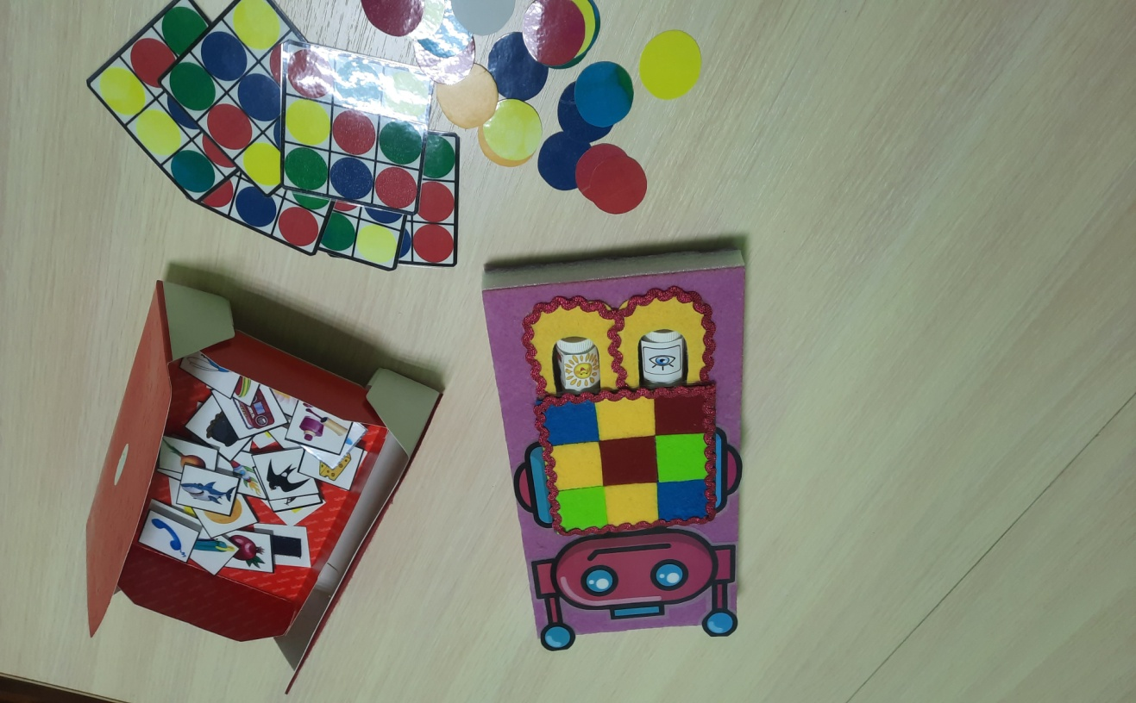

Сосновских Анна Александровна – победитель в номинации «За профессионализм и высокое качество работы».
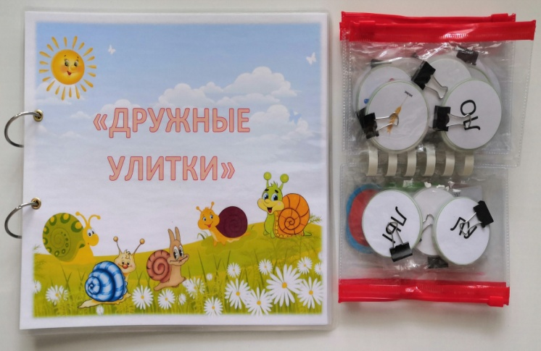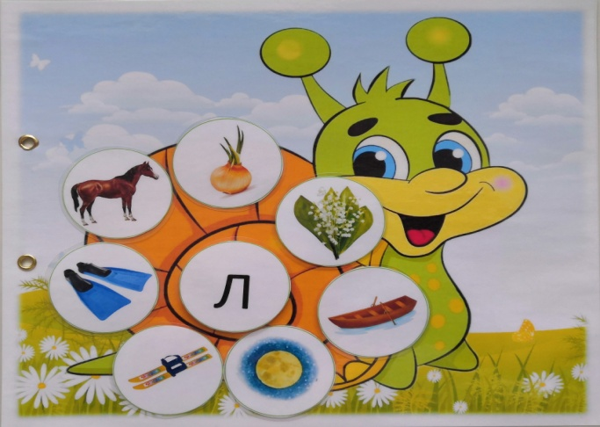

Чувашева Светлана Владимировна – победитель в номинации «Самое полифункциональное пособие».

Пелевина Татьяна Анатольевна – победитель в номинации «Самая лучшая творческая работа».

